Mimi & Líza: Záhada vánočního světla
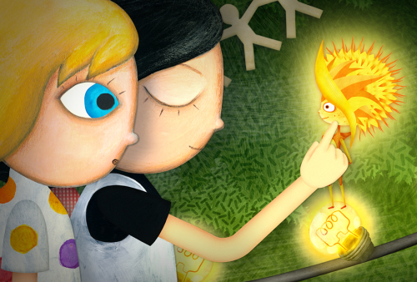
Premiéra: 6. 12. 2018

Fool Moon, MAUR film, Slovensko/ČR, 2018
Režie: Ivana Šebestová, Katarína Kerekesová
Scénář: Katarína Moláková, Katarína Kerekesová, Ivana Šebestová, Anna Vášová
Hudba: Lucia Chuťková
Výtvarník: Ivana Šebestová, Boris Šima, Katarína Kerekesová
Hlasy: Linda Rybová, David Prachař, Roman Říčař, Arnošt Goldflam, special guest: Dagmar Pecková
Zpěv: Markéta Irglová, Dagmar Pecková

Pásmo krátkých animovaných filmů pro malé děti.
Mimi a Líza jsou nevšední kamarádky. Jedna má oči stále zavřené a druhá je má otevřené dokořán. Ale obě se však umí dívat a společně vidět. Protože svět se dá vidět i rukama i ušima, jen to zkusit… Pásmo krátkých animovaných filmů pro malé děti a jejich rodiče o neobyčejném přátelství dvou malých holčiček.
Tety z pexesa
6,5 min
Jak ušít kamaráda pro smutného froté krokodýla v látkové zemi.
Dešťovka Tour
6,5 min
Kouzlo spolupráce může být silnější než kouzlo soutěžení.
Agent Vitamín
6,5 min
Mimi a Líza pomohly vyhnat zlého bacila z hrdla světoznámé pěvkyně.
Zrcadlo
6,5 min
Mimi se vidí v zrcadle tak, jak se právě cítí. Líza by se také chtěla vidět v zrcadle trochu jinak.
Neposlušná písmenka
6,5 min
Když spolu bojují abecedy, nevznikají nové básně. Ale když se dohodnou, bude veršů dostatek.
Zakletý čas
6,5 min
Co všechno se dá stihnout za hodinu? Osvobodit zakletý les uvnitř kukačkových hodin a včas se vrátit domů.
Záhada vánočního světla
26 min
Velká vánoční výprava do minulosti za záchranou kouzelného vánočního světla.

Přístupnost: pro všechny
Žánr: pásmo animovaných filmů pro děti (4-8 let)
Verze: česká
Stopáž pásma: 65 min
Formát: 2D DCP, DVD, Blu-ray, MP4
Monopol do: 6. 12. 2028
Programování: Zuzana Černá, GSM: 602 836 993, cerna@cinemart.cz
Filmy si rezervujte přes objednávkový systém: http://objednavky.cinemart.cz
Uživatel + heslo je stejné jako pro přihlášení do www.disfilm.cz

